|  |  |
| --- | --- |
|  |  |
| МИНОБРНАУКИ РОССИИ |  |
| Федеральное государственное бюджетное образовательное учреждение высшего образования **«МИРЭА – Российский технологический университет»**  **РТУ МИРЭА** |  |

**Институт информационных технологий**

КАФЕДРА МАТЕМАТИЧЕСКОГО ОБЕСПЕЧЕНИЯ И СТАНДАРТИЗАЦИИ ИНФОРМАЦИОННЫХ ТЕХНОЛОГИЙ

**ПО ДИСЦИПЛИНЕ «Тестирование и верификация программного обеспечения»**

**ПРАКТИЧЕСКАЯ РАБОТА №5**

**«Динамический и статический анализ программного продукта»**

Студент группы ИКБО-17-19 Швецов М.А.

Преподаватель Миронов А.И.

Практическая работа выполнена «__» __________ 2021 г.

«Зачтено» «__» __________ 2021 г.

Москва 2021

**Ход работы**

**Задание 1:** Проверить ранее сделанный учебный проект статическим анализатором (желательно несколькими).

Ранее сделанный учебный проект был проверен в программе JSLint. Это статический анализатор кода с веб-интерфейсом для программ на языке JavaScript, проверяющий их соответствие стандартам оформления кода.

Онлайн-песочница для проверки JS-кода: https://www.jslint.com/

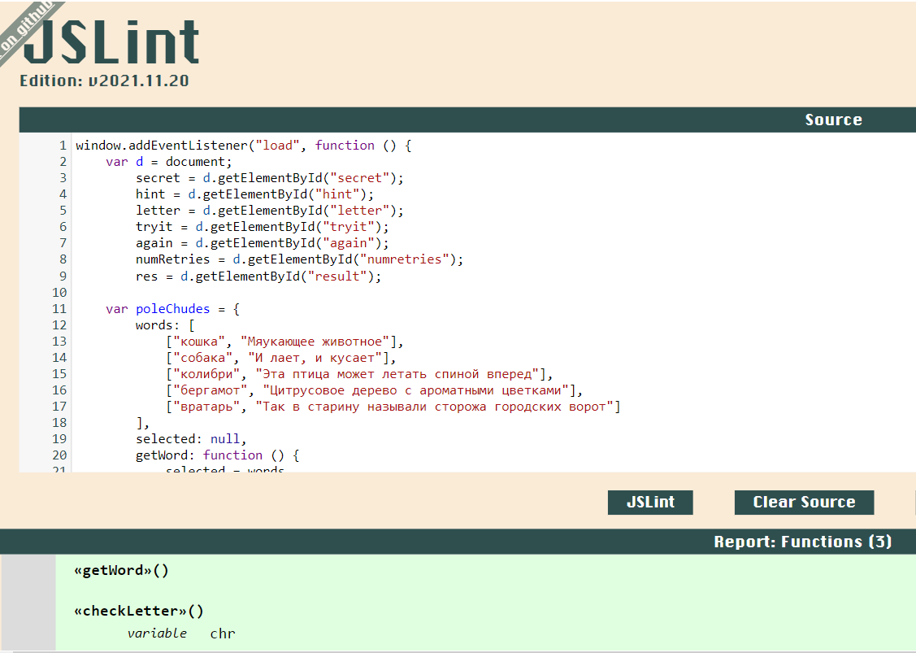

Рис. 1 – Скриншот вывода статического анализатора об успешной проверке

**Задание 2**: Внести разные типы ошибок и проверить работу анализатора (-ов).

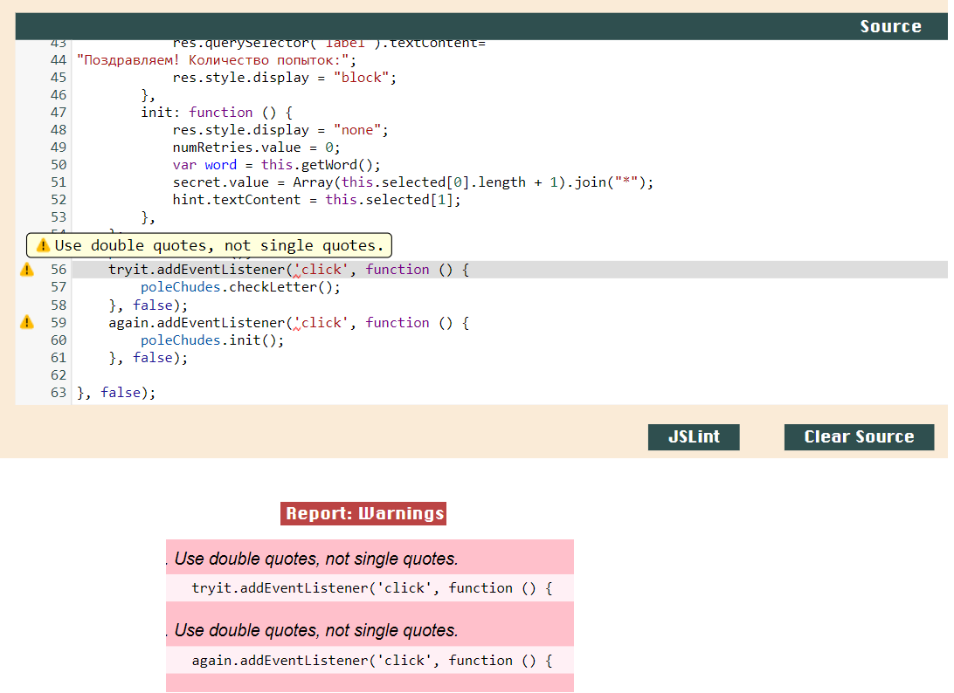

Рис. 3 – Скриншот вывода ошибке о двойных скобках(незначительная ошибка)

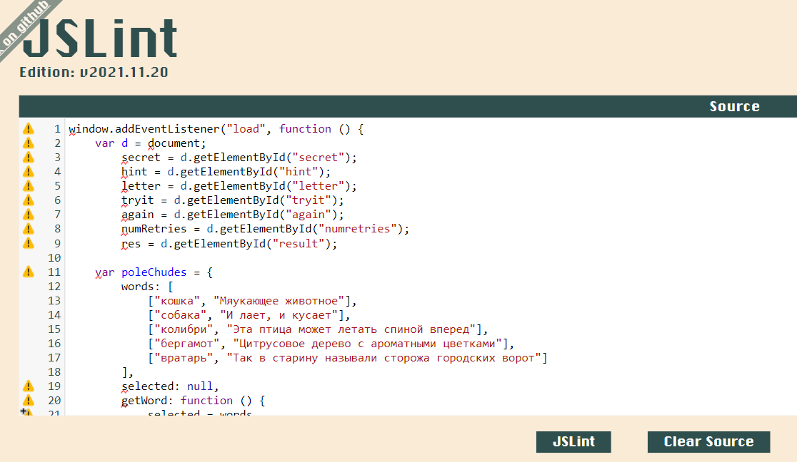

Рис. 4 – Скриншот вывода ошибки о потере функции(критическая ошибка)

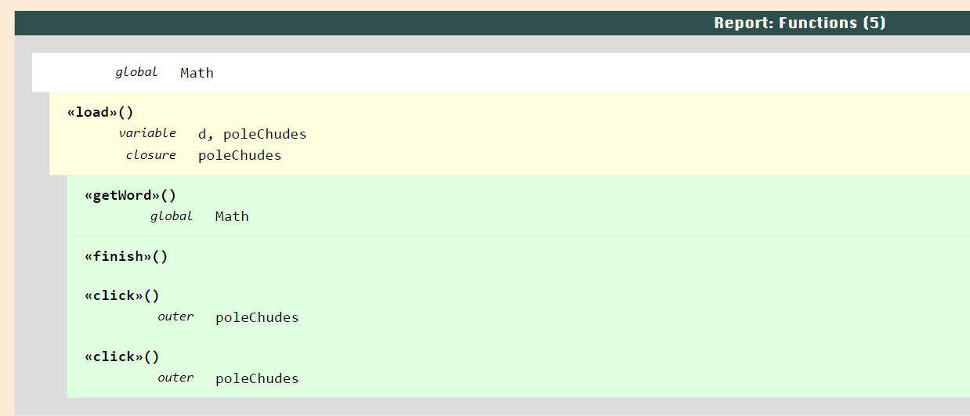

Рис. 5 – Скриншот вывода об ошибке

**Задание 3**: Сделать вывод о целесообразности статического анализа.

**Выводы о статическом анализе**

Статический анализ кода это процесс выявления ошибок и недочетов в исходном коде программ. Статический анализ можно рассматривать как автоматизированный процесс обзора кода. Статический анализ позволяет найти уйму различных проблем в коде: начиная от неправильного использования конструкций языка, заканчивая опечатками

**Задание 4:** Проанализировать учебный код динамическим анализатором.

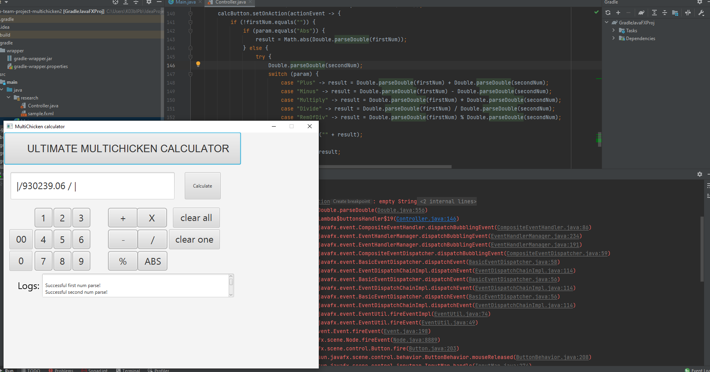

Рис. 6 – Скриншот тестирования динамический анализатором

На рис.6 показано, что программа хорошо запускается, но при активном ее использование и нажатии на множество кнопок она выходит из строя, выдает множество ошибок и перестает работать.

**Выводы о динамическом анализе**

Динамический анализ работает, когда программа запущена, то есть если в коде есть ошибки и программа не запускается, этот тип анализа не будет функционировать как надо, но в коде поможет статический анализ, а динамический подскажет, что не так в работе программе, если будут происходить сбои, то укажет на них. Сами по себе эти анализы очень полезны, а их синергия позволяет пользователю написать хороший, безошибочный код.

**ВЫВОДЫ**

Во время работы были получены знания о том, какие анализаторы бывают и как правильно использовать статический и динамический анализаторы, при помощи ранее созданной программы было проведено тестирование и выявлены результаты.